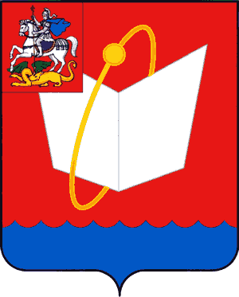

НАУЧНО-ТЕХНИЧЕСКИЙ СОВЕТ ГОРОДА ФРЯЗИНО

Мира пр., д. 15А , г. Фрязино, Московская обл., 141190
тел. (496) 565-90-60, тел./факс (496) 255-54-28
Е-mail:mup@fryazino.net

«Утверждаю»

Глава города, председатель НТС, к.т.н
_______________ В.В. Ухалкин
«03» февраля 2015 г.

Протокол совместного заседания
научно-технического Совета
и правления Общества ученых и инженеров города Фрязино

Присутствовали: Абакумова Н.В., Афанасьев А.И., Балыко А.К., Иванов В.П., Иовдальский В.А., Кармазин С.В., Любченко В.Е., Михальченков А.Г., Перегонов С.А., Потапов С.Н., Попов Р.М., Павлова М.П., Симонов К.Г., Сощин Н.П., Туркевич А.А.

Повестка дня

1. Об участии предприятий НПК города в подготовке и открытии городской выставки "Этапы развития наукограда Фрязино - годы 1960-е" к 70-летию Победы в Великой Отечественной войне 1941-1945 годов.
Докладчик: Михальченков Анатолий Гаврилович, директор МКУ "Дирекция Наукограда".
2. Итоги реализации в 2014 году программы "Поддержка малого и среднего предпринимательства", задачи на 2015 год.
Докладчик: Туркевич Анатолий Авксентьевич, главный инженер МКУ "Дирекция Наукограда".
3. Подготовка проектов молодых ученых и специалистов для участия в областном конкурсе "У.М.Н.И.К.".
Докладчик: Туркевич Анатолий Авксентьевич, главный инженер МКУ "Дирекция Наукограда".
4. Разное.

По рассмотренным вопросам приняты решения:

По первому вопросу:
1.Членам научно-технического Совета организовать на своих предприятиях подготовку экспонатов и справочных материалов для экспозиции выставки.
2. Утвердить состав сотрудников предприятий для проведения экскурсий с учащимися школ:
1. Михальченков Анатолий Гаврилович;
2. Любченко Владимир Евтихиевич;
3. Сощин Наум Петрович;
4. Афанасьев Анатолий Иванович;
5. Иовдальский Виктор Анатольевич;
6. Балыко Карл Георгиевич;
7. Павлова Маргарита Анатольевна;
8. Туркевич Анатолий Авксентьевич;
9. Герус Татьяна Григорьевна.
3. Подготовить совместно с Управлением образования график проведения экскурсий учащихся школ.
4. Работу выставки продлить до 28 февраля 2015 года.

По второму вопросу:
Информацию Туркевича А.А. принять к сведению. Членам НТС содействовать участию в конкурсе "Поддержка предприятий малого и среднего бизнеса" предпринимателей бизнеса.

По третьему вопросу:
Организовать совместно с Советом молодых ученых и специалистов наукограда Фрязино участие молодых ученых в областном конкурсе "У.М.Н.И.К." Рассмотреть возможность создания центра молодежного инновационного творчества.

Ученый секретарь НТС Михальченков А.Г.

